# **【我们的节日·端午节】敬老院迎来“志愿红”**

浓浓棕叶香，暖暖端午情。6月2日，黄花塔拉苏木敬老院来了一群身穿红马甲的新时代文明实践志愿者，他们为老人包粽子、陪老人聊天，提前为老人送上节日的温暖与祝福。

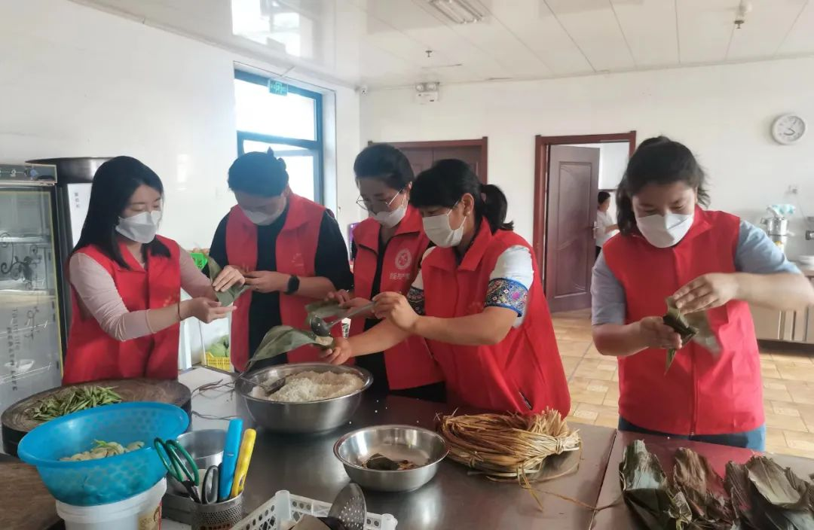

折粽叶、放米、加馅、压实、缠线，志愿者们各自发挥所长，配合默契，一片片清香的粽叶、粒粒晶莹的糯米、一颗颗通红的大枣，在一双双巧手下变成了一个个诱人的粽子。

粽子煮好后，志愿者们把粽子送到老人餐桌上，叮嘱他们细嚼慢咽，并送上温暖的端午祝福语。

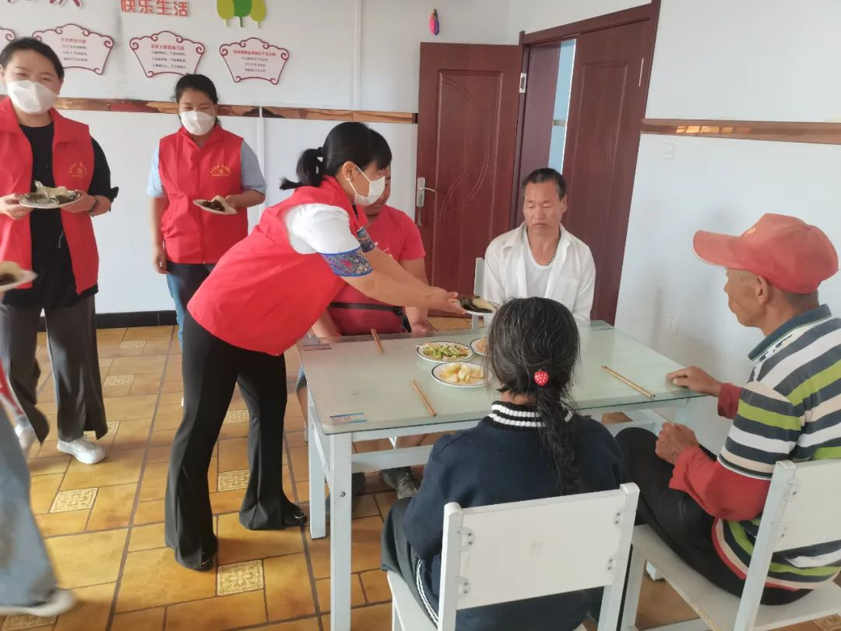

“他们经常来，送吃的穿的，还帮着干活，像家人一样。”说起眼前的志愿者，敬老院的老人高兴地竖起了大拇指。

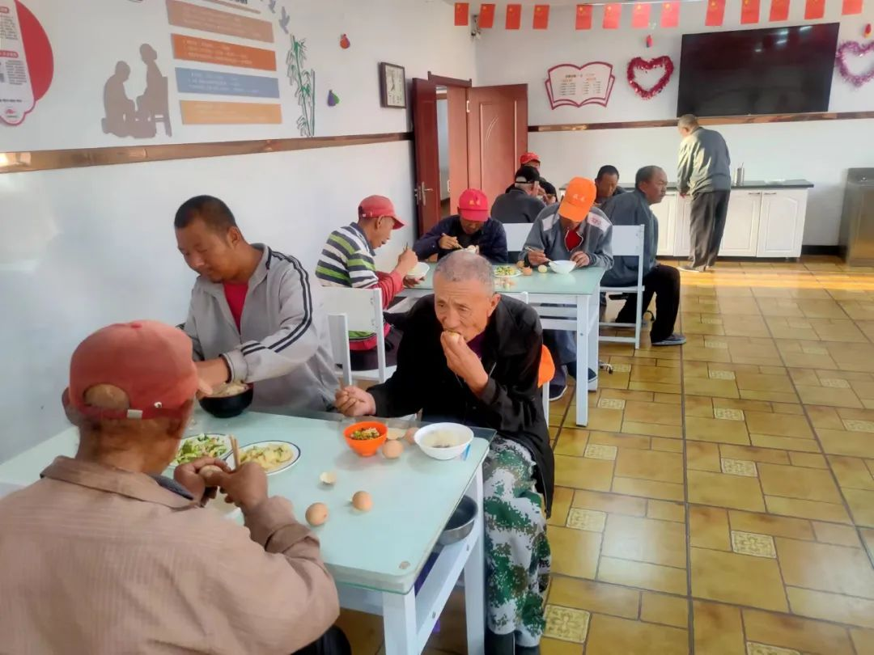

一个粽子一份情，小小粽子暖人心。大家在感受传统文化魅力的同时，进一步弘扬了尊老、爱老、敬老的传统美德，使老人们真真切切感受到了社会大家庭的关心和温暖，度过了一个有意义的端午节。